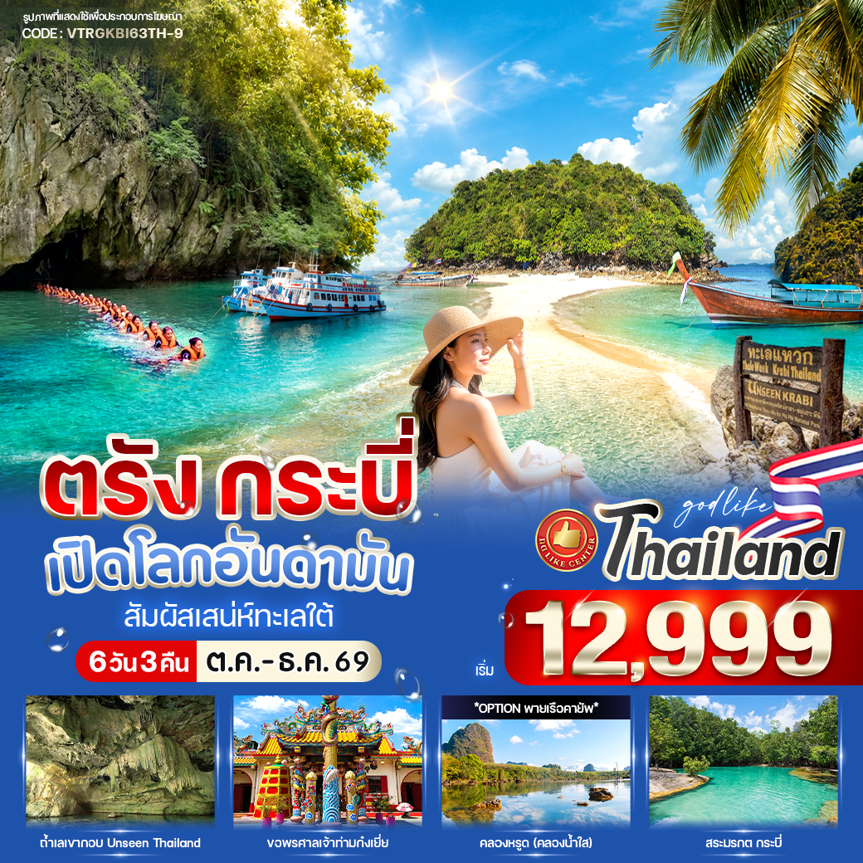

✨ ไฮไลท์โปรแกรม
- ถ้ำเลเขากอบ ลอด “ท้องมังกร” หนึ่งเดียวในตรัง ตื่นเต้นกับการล่องเรือในถ้ำสุด Unseen
- ศาลเจ้าท่ามก๋งเยี่ย ขอพรเสริมสิริมงคล ศูนย์รวมศรัทธาคู่เมืองตรัง
- ถ้ำมรกต Unseen Thailand ว่ายน้ำลอดถ้ำ สู่ลากูนสีเขียวมรกตสุดมหัศจรรย์
- สัมผัสความมหัศจรรย์ของทะเลแหวก หนึ่งใน Unseen Thailand ที่มีชื่อเสียงระดับโลก
วันที่ | โปรแกรมทัวร์ | อาหาร |  |  | โรงแรม
วันที่ | โปรแกรมทัวร์ | เช้า | เที่ยง | เย็น | โรงแรม
1 | สถานีขนส่งกรุงเทพฯ
2 | สถานีขนส่งตรัง - ถ้ำเลเขากอบ - วังเทพทาโร - ศาลเจ้าท่ามก๋งเยี่ย - ผ่านชมหอนาฬิกาตรัง - วงเวียนพะยูน - วิหารคริสตจักรตรัง - ถนนคนเดินตรัง |  |  |  | S1 Trang Hotel  หรือเทียบเท่า
3 | ทัวร์ดำน้ำ 4 เกาะ เกาะมุก (ถ้ำมรกต) เกาะกระดาน เกาะแหวน เกาะเชือก - กระบี่ |  |  |  | The Kim Hotel  หรือเทียบเท่า
4 | ทัวร์ดำน้ำ 4 เกาะ หาดไร่เลย์ (ถ้ำพระนาง) เกาะทับ (ทะเลแหวก) เกาะไก่ เกาะปอดะ |  |  |  | The Kim Hotel  หรือเทียบเท่า
5 | สระมรกต - คลองหรูด คลองน้ำใส - ร้านของฝากจี้ออ - สถานีขนส่งผู้โดยสาร จ.กระบี่
6 | สถานีขนส่งกรุงเทพฯ
** รายการทัวร์ข้างต้นอาจมีการสลับปรับเปลี่ยนได้ตามความเหมาะสม ขึ้นอยู่กับสถานการณ์หน้างาน **

อัตราค่าบริการ
กำหนดวันเดินทาง | ราคาโปรโมชั่นพิเศษ
กำหนดวันเดินทาง | ราคาทัวร์ ผู้ใหญ่ / เด็ก | พักเดี่ยว (เพิ่ม)
10-15 ตุลาคม 2569 | 13,999 | 3,900
22-27 ตุลาคม 2569 | 13,999 | 3,900
19-24 พฤศจิกายน 2569 | 12,999 | 3,900
04-09 ธันวาคม 2569 | 14,999 | 3,900
09-14 ธันวาคม 2569 | 14,999 | 3,900
30 ธันวาคม-04 มกราคม 2570 | 16,999 | 3,900
31 ธันวาคม-05 มกราคม 2570 | 16,999 | 3,900
*ค่าบริการข้างต้นเฉพาะนักท่องเที่ยวชาวไทยเท่านั้น กรณีชาวต่างชาติชำระค่าธรรมเนียมเพิ่มท่านละ 500 บาท
ค่าทัวร์ไม่รวมค่าจ้างคนขับรถ ท่านละ 500 บาท *ชำระ ณ วันเดินทาง*
ค่าทิปไกด์ (ตามมาตรฐานการให้ทิป 100 บาท/ท่าน/วัน) ทั้งนี้ไม่ได้เป็นการบังคับ ขึ้นอยู่กับความพึงพอใจของลูกค้า
*หากลูกค้ายินยอมให้ทิปกับไกด์หรือเจ้าหน้าที่เเล้ว จะถือว่าเป็นการให้โดยสมัครใจ และไม่สามารถเรียกร้องขอคืนได้ภายหลัง*

วันที่ (1) สถานีขนส่งกรุงเทพฯ
19.00 น. คณะพร้อมกันที่ สถานีขนส่งกรุงเทพฯ (หมอชิต) โดยมีเจ้าหน้าที่บริษัทฯคอยต้อนรับและอำนวยความสะดวก
20.20 น. ได้เวลาอันสมควรนำท่านออกเดินทางสู่ จ.น่าน (ใช้เวลาเดินทางประมาณ 12 ชั่วโมง)
**เวลาเดินทางและสถานที่นัดหมายอาจมีการเปลี่ยนแปลง สามารถสลับปรับเปลี่ยนได้ตามความเหมาะสมโดยมิต้องแจ้งล่วงหน้า
ทั้งนี้ขึ้นอยู่กับตั๋วรถทัวร์ที่ทางบริษัทจัดหาได้ หรือ อันเนื่องจากเหตุการณ์ต่างๆที่เกิดขึ้นจากเหตุสุดวิสัย
และหากตั๋วรถทัวร์เต็มหรือไม่สามารถหารอบเวลาได้ ทางบริษัทฯจะจัดหาเป็นการเดินทางแบบอื่นทดแทน
เช่น รถตู้ปรับอากาศออกเดินทางเริ่มต้นจากกรุงเทพฯ เป็นต้น**
ขอสงวนสิทธิ์ในการเลือกที่นั่งบนรถ ที่นั่งอาจจะไม่ได้นั่งติดกัน ทั้งนี้ การจัดสรรที่นั่งเป็นไปตามลำดับการขึ้นรถ (First Come, First Served)
หากลูกค้าต้องการเลือกที่นั่ง สามารถแจ้งสำรองล่วงหน้าได้ โดยมีค่าบริการเพิ่มเติม

วันที่ (2) สถานีขนส่งตรัง - ถ้ำเลเขากอบ - วังเทพทาโร - ศาลเจ้าท่ามก๋งเยี่ย - ผ่านชมหอนาฬิกาตรัง - วงเวียนพะยูน - วิหารคริสตจักรตรัง - ถนนคนเดินตรัง (-/กลางวัน/-)
06.30 น. เดินทางถึง สถานีขนส่งตรัง หลังรับสัมภาระเรียบร้อยแล้ว มีรถตู้ปรับอากาศรอรับ

นำท่านเดินทางสู่ ถ้ำเลเขากอบ หนึ่งในแหล่งท่องเที่ยว Unseen Thailand อันเลื่องชื่อของจังหวัดตรัง ถ้ำธรรมชาติขนาดใหญ่ที่มีสายน้ำไหลผ่านและโอบล้อมภูเขาหินปูนไว้อย่างงดงาม (เรือนั่งได้ลำละ 3-4 ท่าน) การเข้าชมภายในถ้ำจะเริ่มต้นด้วยการล่องเรือไปตามลำน้ำใต้ภูเขา ก่อนแวะเดินชมความมหัศจรรย์ของหินงอกหินย้อยภายในโถงถ้ำต่าง ๆ อาทิ ถ้ำเจ้าสาว ถ้ำรากไทร และถ้ำคนธรรพ์ ซึ่งล้วนมีความงดงามตามธรรมชาติและเรื่องราวความเชื่อท้องถิ่นที่น่าสนใจ ตลอดเส้นทางสำรวจภายในถ้ำระยะทางประมาณ 4 กิโลเมตร ท่านจะได้สัมผัสบรรยากาศของโลกใต้พิภพที่ยังคงความอุดมสมบูรณ์ จุดไฮไลต์สำคัญอยู่ที่ "ถ้ำลอด" หรือที่นักท่องเที่ยวนิยมเรียกว่า "ลอดท้องมังกร" ซึ่งเป็นช่วงที่เพดานถ้ำต่ำมากจนผู้โดยสารต้องนอนราบขนานไปกับลำเรือเพื่อให้สามารถผ่านไปได้ สร้างทั้งความตื่นเต้นและความประทับใจตลอดเส้นทาง โดยมีความเชื่อกันว่าผู้ที่ได้ลอดผ่านท้องมังกรจะเสมือนได้สะเดาะเคราะห์และได้รับสิริมงคล พบแต่ความโชคดีและความเจริญรุ่งเรืองในชีวิต

หมายเหตุ : การล่องเรือเข้าชมถ้ำเลเขากอบขึ้นอยู่กับระดับน้ำและสภาพน้ำขึ้น-น้ำลงในแต่ละวัน และผู้เข้าชมจะต้องนอนราบบนเรือเพื่อลอดผ่านช่องถ้ำที่มีเพดานต่ำ ผู้ที่มีโรคหัวใจ โรคระบบทางเดินหายใจ อาการกลัวที่แคบ ปัญหากระดูกสันหลัง หญิงตั้งครรภ์ และผู้ที่มีข้อจำกัดด้านการเคลื่อนไหว ควรพิจารณาความเหมาะสมก่อนเข้าร่วมกิจกรรม ทั้งนี้ หากไม่สามารถเข้าร่วมกิจกรรมล่องเรือลอดถ้ำได้ ไม่ว่ากรณีใด ๆ บริษัทฯ ขอสงวนสิทธิ์ไม่คืนค่าใช้จ่ายส่วนดังกล่าวทุกกรณี

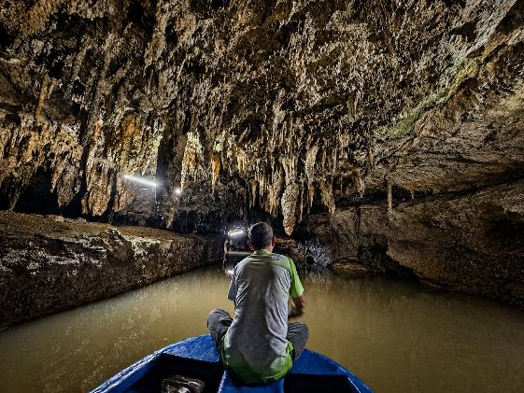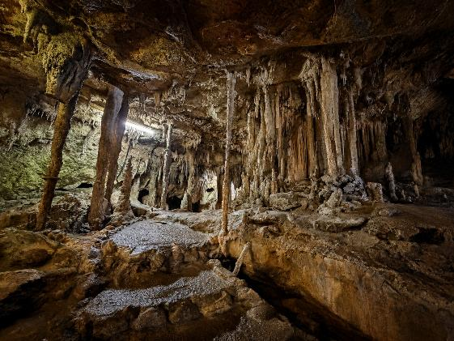

จากนั้นเดินทางสู่ วังเทพทาโร แหล่งเรียนรู้และศูนย์รวมงานหัตถศิลป์อันทรงคุณค่าของจังหวัดตรัง ซึ่งเป็นสถานที่รวบรวมผลิตภัณฑ์และงานแกะสลักจากไม้เทพทาโร ไม้หอมมงคลประจำภาคใต้ที่มีกลิ่นหอมเป็นเอกลักษณ์และได้รับการยกย่องให้เป็นหนึ่งในไม้เศรษฐกิจสำคัญของประเทศไทย ภายในวังเทพทาโร ท่านจะได้ชมผลงานแกะสลักไม้ฝีมือประณีตหลากหลายรูปแบบ ทั้งพระพุทธรูป สิ่งของมงคล ของตกแต่ง และงานศิลปกรรมอันสะท้อนภูมิปัญญาท้องถิ่น พร้อมเรียนรู้เรื่องราวความเป็นมาของไม้เทพทาโร กระบวนการแปรรูป และการอนุรักษ์ทรัพยากรธรรมชาติของชุมชน นอกจากนี้ยังมีผลิตภัณฑ์จากไม้เทพทาโรและสินค้าพื้นเมืองให้ท่านเลือกชมและเลือกซื้อเป็นของฝากอันทรงคุณค่าจากจังหวัดตรัง
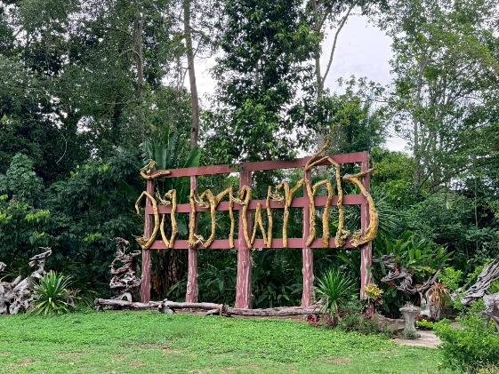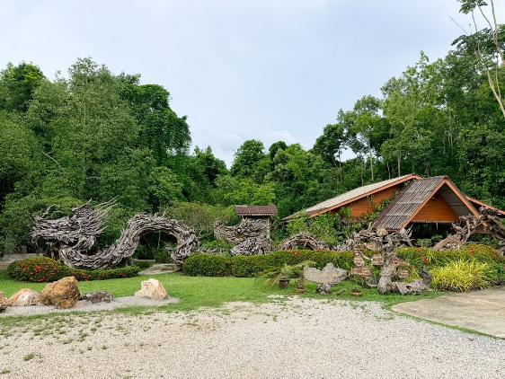

เที่ยง รับประทานอาหารกลางวัน

นำท่านเดินทางสู่ ศาลเจ้าท่ามก๋งเยี่ย ศาลเจ้าเก่าแก่และเป็นศูนย์รวมจิตใจของชาวไทยเชื้อสายจีนในจังหวัดตรัง สร้างขึ้นเพื่อเป็นสถานที่ประดิษฐานองค์ท่ามก๋งเยี่ย เทพเจ้าที่ชาวจีนให้ความเคารพนับถือและเชื่อว่าทรงประทานความคุ้มครอง ความเป็นสิริมงคล และความเจริญรุ่งเรืองแก่ผู้ที่มากราบไหว้ขอพร ภายในศาลเจ้าประดับตกแต่งด้วยสถาปัตยกรรมจีนอันงดงาม ทั้งลวดลายแกะสลัก เสามังกร และศิลปกรรมจีนโบราณที่สะท้อนถึงวัฒนธรรมและความศรัทธาของชุมชนชาวจีนที่เข้ามาตั้งถิ่นฐานในจังหวัดตรังมาอย่างยาวนาน ให้ท่านได้สักการะสิ่งศักดิ์สิทธิ์ภายในศาลเจ้า เพื่อความเป็นสิริมงคล พร้อมเก็บภาพความสวยงามของสถาปัตยกรรมอันทรงคุณค่าและเรียนรู้เรื่องราวทางประวัติศาสตร์ที่มีความผูกพันกับวิถีชีวิตของชาวตรังในอดีตจนถึงปัจจุบัน
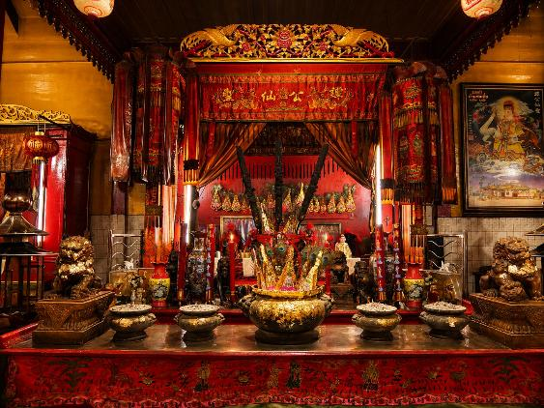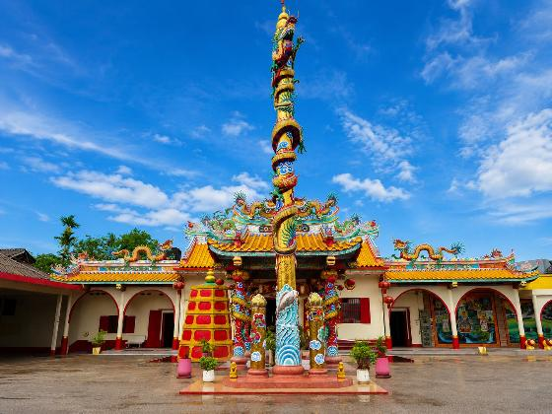

นำท่านผ่านชม หอนาฬิกาตรัง แลนด์มาร์กสำคัญใจกลางเมืองและสัญลักษณ์แห่งจังหวัดตรัง จากนั้นผ่านชม วงเวียนพะยูน ประติมากรรมพะยูนขนาดใหญ่ที่สะท้อนถึงความอุดมสมบูรณ์ของท้องทะเลตรังและเป็นอีกหนึ่งสัญลักษณ์ที่มีชื่อเสียงของจังหวัด
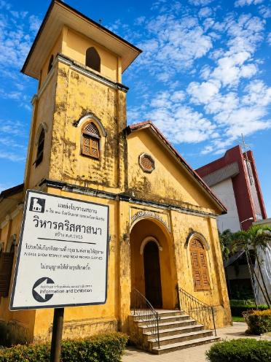
จากนั้นแวะถ่ายรูปเป็นที่ระลึก ณ วิหารคริสตจักรตรัง ศาสนสถานคริสต์อันเก่าแก่ที่โดดเด่นด้วยสถาปัตยกรรมแบบตะวันตกอันงดงาม สะท้อนถึงประวัติศาสตร์และความหลากหลายทางวัฒนธรรมของเมืองตรัง

ต่อด้วยอิสระให้ท่านเดินเล่น ณ ถนนคนเดินตรัง ตั้งอยู่บริเวณย่านสถานีรถไฟตรัง ใจกลางเมือง เป็นแหล่งท่องเที่ยวยามเย็นยอดนิยมที่สะท้อนวิถีชีวิต วัฒนธรรม และอาหารพื้นเมืองของชาวตรัง โดยเปิดให้บริการทุกวันศุกร์–อาทิตย์ ตั้งแต่เวลา 17.00 – 22.00 น. ซึ่งเป็นช่วงเวลาที่เหมาะสำหรับการเดินเล่น ชิมอาหาร และเลือกซื้อของฝากท้องถิ่น

เพื่อให้ท่านได้เพลิดเพลินในการเดินเล่นอย่างเต็มอิ่มจุใจ อิสระอาหารเย็นตามอัธยาศัย
ที่พัก S1 Trang Hotel หรือเทียบเท่า

วันที่ (3) ทัวร์ดำน้ำ 4 เกาะ เกาะมุก (ถ้ำมรกต) เกาะกระดาน เกาะแหวน เกาะเชือก - กระบี่ (เช้า/กลางวัน/-)
07.30 น. ออกเดินทางสู่ท่าเรือปากเมง ประตูสู่ความงดงามของทะเลตรังที่มีชื่อเสียงระดับโลก
08.30 น. รับประทานอาหารเช้า (บริเวณท่าเรือปากเมง) พร้อมเตรียมความพร้อมก่อนออกเดินทางสู่หมู่เกาะทะเลตรัง

09.30 น. ออกเดินทางโดยเรือสู่เกาะมุก สัมผัสความมหัศจรรย์ของ “ถ้ำมรกต” หนึ่งในแหล่งท่องเที่ยว Unseen Thailand ที่มีชื่อเสียงที่สุดของประเทศ ล่องผ่านอุโมงค์ถ้ำกลางทะเลเข้าสู่หาดทรายสีขาวที่ซ่อนตัวอยู่ภายในเกาะ รายล้อมด้วยหน้าผาหินปูนสูงตระหง่านและธรรมชาติอันอุดมสมบูรณ์
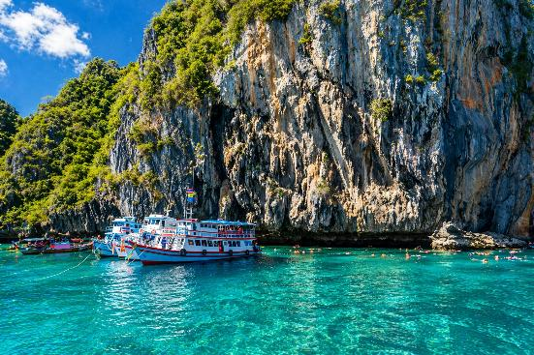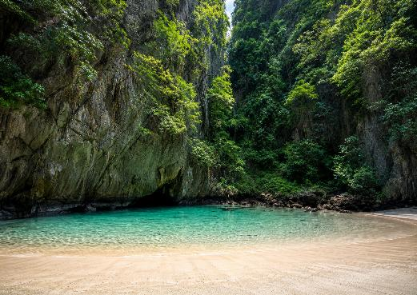

12.00 น. รับประทานอาหารกลางวัน (บนเรือ)

จากนั้นนำท่านสู่ “อ่าวไผ่” บริเวณเกาะกระดาน ซึ่งเป็นแหล่งดำน้ำตื้นที่มีชื่อเสียง เต็มไปด้วยแนวปะการังที่ยังคงความสมบูรณ์และสัตว์ทะเลนานาชนิด เหมาะสำหรับผู้ที่ต้องการสัมผัสโลกใต้ทะเลอย่างใกล้ชิด
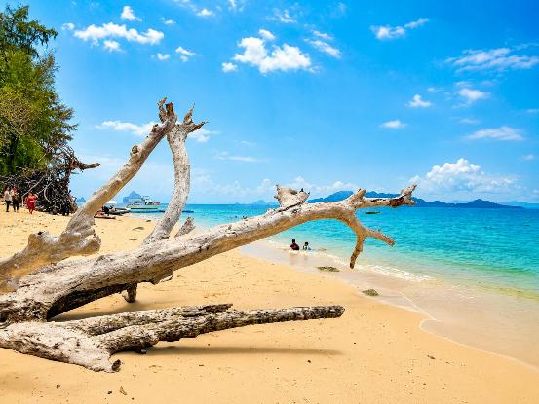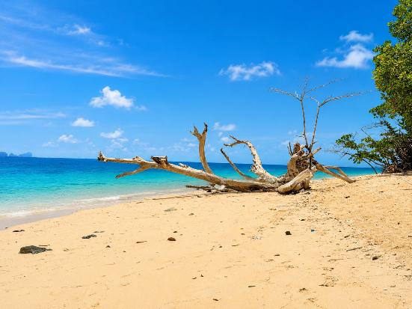
จากนั้นนำท่านดำน้ำชมปะการังบริเวณเกาะแหวนและเกาะเชือก จุดดำน้ำยอดนิยมของทะเลตรัง เพลิดเพลินกับความสวยงามของปะการังหลากสี ฝูงปลาทะเลนับร้อยตัวที่แหวกว่ายอยู่รอบตัว ท่ามกลางทัศนียภาพของภูเขาหินปูนขนาดใหญ่ที่โอบล้อมผืนน้ำสีมรกตไว้อย่างงดงาม
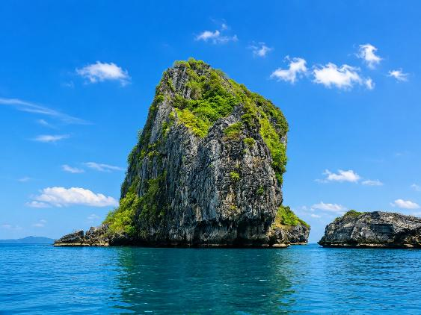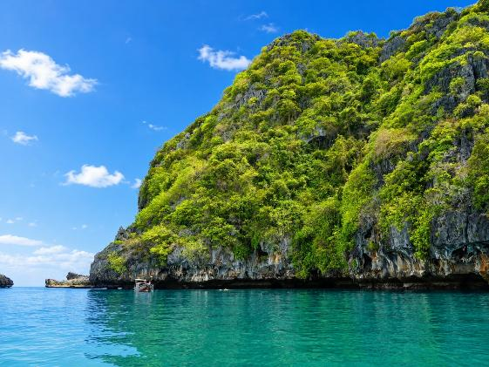

หมายเหตุ: บริษัทฯ ขอสงวนสิทธิ์ในการเปลี่ยนแปลงรายการนำเที่ยว เวลาเดินทาง และลำดับการเข้าชมสถานที่ต่าง ๆ ตามความเหมาะสม อันเนื่องมาจากสภาพอากาศ สภาพคลื่นลม ระดับน้ำทะเล หรือเหตุสุดวิสัยต่าง ๆ โดยไม่จำเป็นต้องแจ้งให้ทราบล่วงหน้า ทั้งนี้จะคำนึงถึงความปลอดภัยและประโยชน์ของผู้เดินทางเป็นสำคัญ

16.00 น. ได้เวลาอันสมควร เดินทางกลับสู่ท่าเรือปากเมง พร้อมความประทับใจจากการท่องเที่ยวทะเลตรังและธรรมชาติอันงดงามของทะเลอันดามัน

อิสระอาหารเย็นตามอัธยาศัย
จากนั้นนำท่านเดินทางเข้าสู่ที่พัก (ใช้เวลาเดินทางประมาณ 1.45 ชั่วโมง)
ที่พัก The Kim Hotel หรือเทียบเท่า

วันที่ (4) ทัวร์ดำน้ำ 4 เกาะ หาดไร่เลย์ (ถ้ำพระนาง) เกาะทับ (ทะเลแหวก) เกาะไก่ เกาะปอดะ (เช้า/กลางวัน/-)
07.30 น. ออกเดินทางสู่ท่าเรือ เพื่อเตรียมตัวและรับอุปกรณ์สำหรับดำน้ำ
08.30 น. รับประทานอาหารเช้า (บริเวณท่าเรือ) พร้อมเตรียมความพร้อมก่อนออกเดินทาง

09.30 น. ออกเดินทางโดยเรือ มุ่งหน้าสู่ “โปรแกรมทัวร์ 4 เกาะกระบี่” ดื่มด่ำกับความงดงามของผืนทะเลสีคราม น้ำทะเลใสราวกระจก และหมู่เกาะที่ได้รับการยกย่องว่าสวยงามที่สุดแห่งหนึ่งของประเทศไทย

นำท่านสู่ หาดไร่เลย์ หนึ่งในชายหาดที่ได้รับการยกย่องว่าสวยงามที่สุดของจังหวัดกระบี่ โดดเด่นด้วยหน้าผาหินปูนสูงตระหง่านที่โอบล้อมชายหาด น้ำทะเลสีฟ้าใส และหาดทรายขาวละเอียด จนได้รับความนิยมจากนักท่องเที่ยวและนักปีนผาจากทั่วโลก ท่านสามารถเดินชมความงดงามของถ้ำพระนาง สถานที่ท่องเที่ยวชื่อดังที่ตั้งอยู่บริเวณปลายแหลมไร่เลย์ โดดเด่นด้วยชายหาดที่สวยงาม น้ำทะเลใสราวคริสตัล และทิวทัศน์ของภูเขาหินปูนที่เป็นเอกลักษณ์ ภายในถ้ำเป็นที่ประดิษฐานศาลพระนาง ซึ่งเป็นที่เคารพศรัทธาของชาวเรือและชาวประมงในพื้นที่มาอย่างยาวนาน อิสระให้ทุกท่านเดินเล่นริมชายหาด เก็บภาพความประทับใจกับทัศนียภาพอันงดงามของทะเลอันดามัน พักผ่อนท่ามกลางธรรมชาติอันเงียบสงบ ก่อนออกเดินทางสู่จุดหมายปลายทางถัดไป
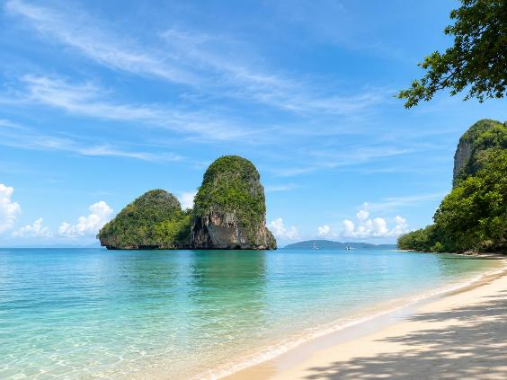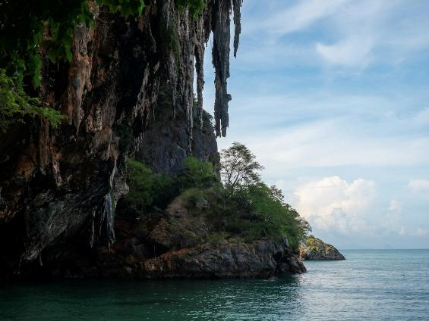

นำท่านเดินทางสู่เกาะทับ หนึ่งในหมู่เกาะเล็ก ๆ ที่มีชื่อเสียงของทะเลกระบี่ โดดเด่นด้วยปรากฏการณ์ทางธรรมชาติอันน่าอัศจรรย์ที่เรียกว่า “ทะเลแหวก” ซึ่งจะเกิดขึ้นในช่วงเวลาที่ระดับน้ำทะเลลดลง จนปรากฏสันทรายสีขาวทอดยาวเชื่อมต่อระหว่างเกาะทับ เกาะหม้อ และเกาะไก่ กลายเป็นเส้นทางเดินกลางทะเลที่งดงามและหาชมได้ไม่กี่แห่งในโลก อิสระให้ทุกท่านเดินเล่นบนสันทราย ชมความมหัศจรรย์ของธรรมชาติ
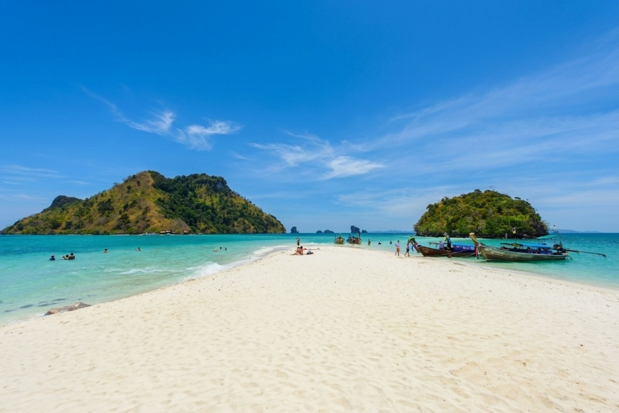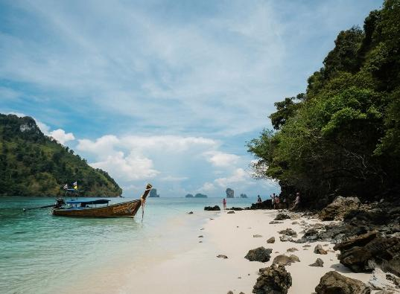

นำท่านเดินทางสู่เกาะปอดะ เกาะสวรรค์แห่งทะเลอันดามันที่มีชื่อเสียงของจังหวัดกระบี่ โดดเด่นด้วยหาดทรายขาวละเอียดทอดยาว น้ำทะเลสีฟ้าใสราวคริสตัล และบรรยากาศอันเงียบสงบ เหมาะแก่การพักผ่อนท่ามกลางธรรมชาติอันงดงาม
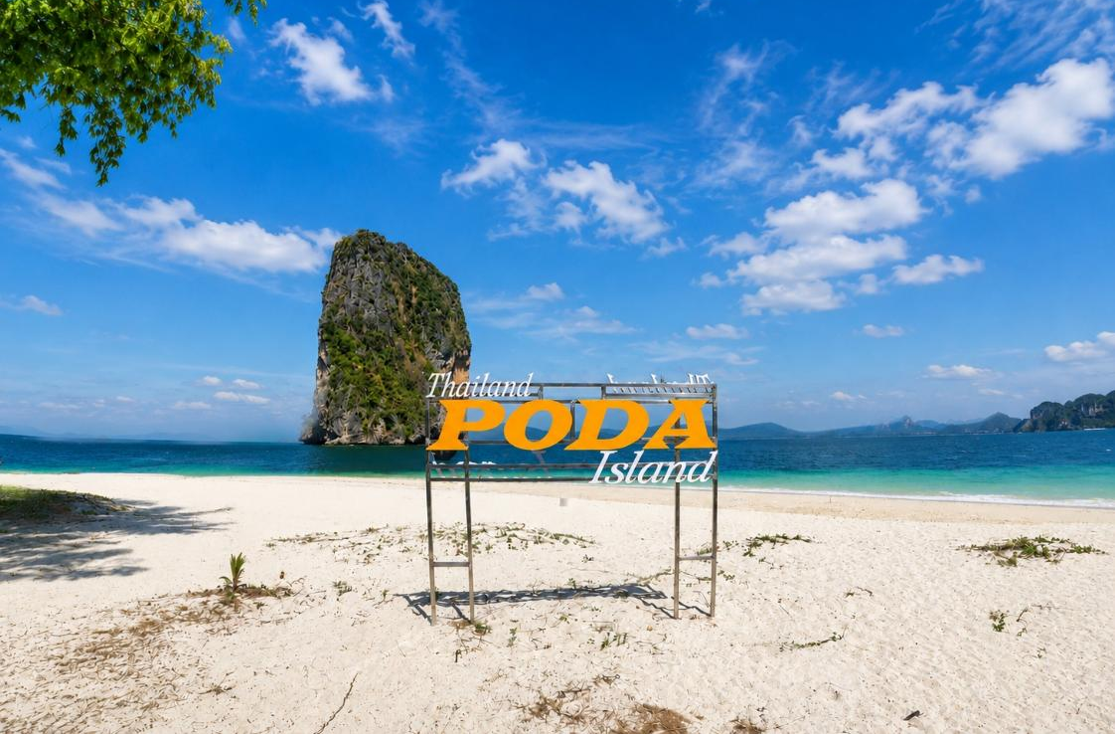

12.00 น. รับประทานอาหารกลางวัน
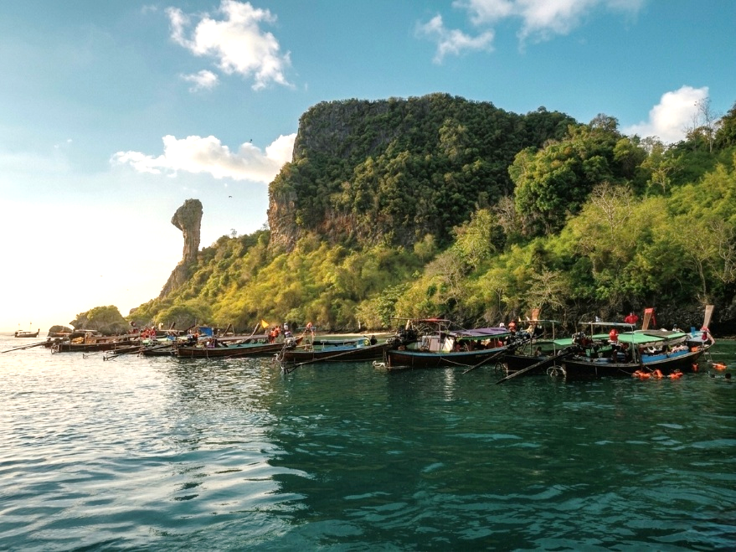
จากนั้นนำท่านเดินทางสู่เกาะไก่ หนึ่งในสัญลักษณ์สำคัญของทะเลกระบี่ที่มีชื่อเสียงระดับโลก โดดเด่นด้วยโขดหินปูนขนาดใหญ่บริเวณปลายเกาะที่มีรูปร่างคล้ายหัวไก่ยื่นออกสู่ทะเล จนกลายเป็นที่มาของชื่อเกาะและเป็นจุดถ่ายภาพยอดนิยมของนักท่องเที่ยว บริเวณรอบเกาะยังเป็นแหล่งดำน้ำตื้นที่มีความอุดมสมบูรณ์ของระบบนิเวศทางทะเล สามารถพบแนวปะการังหลากหลายชนิดและฝูงปลาสีสันสวยงามจำนวนมาก อิสระให้ทุกท่านดื่มด่ำกับความงดงามของท้องทะเลอันดามัน เล่นน้ำ ถ่ายภาพ หรือดำน้ำชมโลกใต้ทะเล

หมายเหตุ: บริษัทฯ ขอสงวนสิทธิ์ในการเปลี่ยนแปลงรายการนำเที่ยว เวลาเดินทาง และลำดับการเข้าชมสถานที่ต่าง ๆ ตามความเหมาะสม อันเนื่องมาจากสภาพอากาศ สภาพคลื่นลม ระดับน้ำทะเล หรือเหตุสุดวิสัยต่าง ๆ โดยไม่จำเป็นต้องแจ้งให้ทราบล่วงหน้า ทั้งนี้จะคำนึงถึงความปลอดภัยและประโยชน์ของผู้เดินทางเป็นสำคัญ

14.30 น. สมควรแก่เวลา นำท่านเดินทางกลับถึงท่าเรือโดยสวัสดิภาพ พร้อมบริการนำส่งท่านกลับถึงโรงแรมที่พัก ท่ามกลางความประทับใจและความทรงจำอันแสนพิเศษจากการเดินทางในวันนี้

อิสระอาหารเย็นตามอัธยาศัย
ที่พัก The Kim Hotel หรือเทียบเท่า

วันที่ (5) สระมรกต - คลองหรูด คลองน้ำใส - ร้านของฝากจี้ออ - สถานีขนส่งผู้โดยสาร จ.กระบี่ (เช้า/-/-)
เช้า รับประทานอาหารเช้า ณ โรงแรมที่พัก
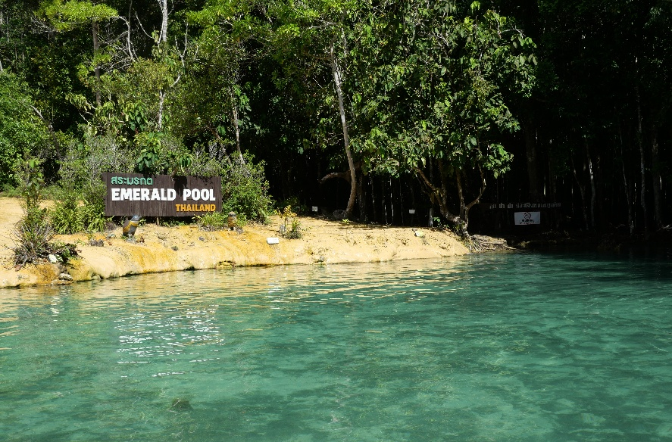
นำท่านเดินทางสู่ สระมรกต แหล่งท่องเที่ยวธรรมชาติอันงดงามแห่งอำเภอคลองท่อม จังหวัดกระบี่ ตั้งอยู่ท่ามกลางผืนป่าอันอุดมสมบูรณ์ในเขตรักษาพันธุ์สัตว์ป่าเขาประ–บางคราม โดดเด่นด้วยสระน้ำสีเขียวมรกตใสราวคริสตัลที่เกิดขึ้นเองตามธรรมชาติจากธารน้ำอุ่นใต้ผืนป่าที่ราบต่ำทางภาคใต้ ภายในบริเวณมีสระธรรมชาติสำคัญ ได้แก่ สระแก้ว สระมรกต และสระน้ำผุด โดยอุณหภูมิน้ำเฉลี่ยประมาณ 30–50 องศาเซลเซียส นักท่องเที่ยวสามารถลงเล่นน้ำท่ามกลางธรรมชาติ พร้อมสัมผัสความมหัศจรรย์ของสีสันน้ำที่เปลี่ยนเฉดไปตามแสงแดดและช่วงเวลา อีกทั้งบริเวณโดยรอบยังอุดมสมบูรณ์ด้วยพรรณไม้นานาชนิด และเป็นแหล่งชมนกหายากของประเทศไทย อาทิ นกแต้วแร้วท้องดำ นกกระเต็นสร้อยคำสีน้ำตาล และนกเงือกดำ

นำท่านเดินทางสู่ คลองหรูด คลองน้ำใส ตั้งอยู่ในตำบลหนองทะเล อำเภอเมืองกระบี่ จังหวัดกระบี่ เป็นคลองน้ำจืดสายเล็กที่มีลักษณะคล้ายพื้นที่ป่าพรุ รายล้อมไปด้วยต้นไม้น้อยใหญ่ที่มีความอุดมสมบูรณ์ สะท้อนถึงความสมบูรณ์ของระบบนิเวศธรรมชาติในพื้นที่อย่างแท้จริง ปัจจุบันคลองหรูดได้รับการพัฒนาให้เป็น แหล่งท่องเที่ยวเชิงนิเวศแห่งใหม่ของจังหวัดกระบี่ โดยความร่วมมือขององค์การบริหารส่วนตำบลหนองทะเล กำนัน ผู้ใหญ่บ้าน และชุมชนในพื้นที่ ร่วมกันพัฒนาเส้นทางและสิ่งอำนวยความสะดวก เพื่อรองรับนักท่องเที่ยวที่สนใจการท่องเที่ยวเชิงธรรมชาติ นักท่องเที่ยวจะได้สัมผัสประสบการณ์พิเศษผ่านกิจกรรม พายเรือคายัคชมธรรมชาติ ไปตามลำคลองที่มีน้ำใสสะอาดตลอดเส้นทาง ระหว่างทางจะได้ชมโขดหินเล็กใหญ่ที่โผล่พ้นผิวน้ำ สลับกับผืนป่าธรรมชาติอันเขียวชอุ่ม สร้างบรรยากาศราวกับภูเขาน้อยกลางสายน้ำ ให้ความรู้สึกสงบ สดชื่น และใกล้ชิดธรรมชาติอย่างแท้จริง
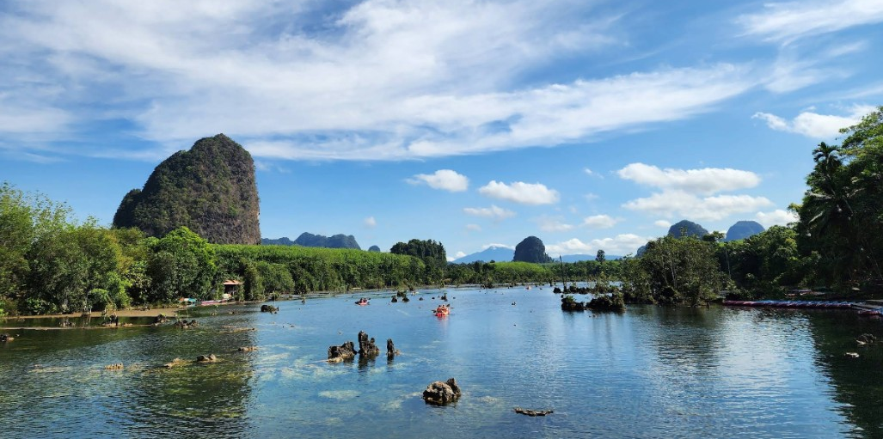

Optional Tour : พายเรือเรือคายัคสำหรับกิจกรรม ณ คลองหรูด ราคาประมาณ 300 บาท/ลำ (นั่งได้ลำละ 2 ท่าน)
และกรณีประสงค์ใช้บริการคนพายเรือ มีค่าบริการเพิ่มเติม 150 บาท ต่อ 1 คนพาย
ให้ท่านได้พายเรือคายัค ได้อย่างเพลิดเพลิน ใช้เวลาประมาณ 1.30-2 ชั่วโมง
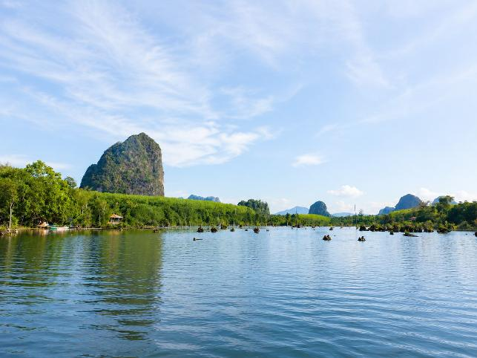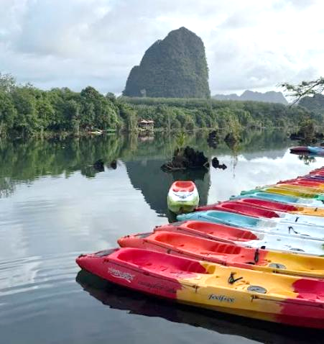
ราคาอาจมีการเปลี่ยนแปลง สำหรับท่านที่สนใจสามารถแจ้งความประสงค์ กับทางหัวหน้าทัวร์ได้โดยตรง
ทางบริษัทขอสงวนสิทธิ์ในการซื้อ OPTIONAL TOUR ผ่านหัวหน้าทัวร์เท่านั้น ด้วยเหตุผลในเรื่องของราคาทัวร์ และด้านความปลอดภัยของตัวท่านเอง รวมถึงการจัดการบริหารเวลาของกรุ๊ปทัวร์ขอบพระคุณทุกท่านที่ให้ความร่วมมือ

เพื่อให้ท่านได้เพลิดเพลินอย่างเต็มอิ่มจุใจ อิสระอาหากลางวันตามอัธยาศัย

จากนั้นนำท่านแวะเลือกซื้อของฝากและของที่ระลึก ณ ร้านจี้ออ ร้านของฝากชื่อดังประจำจังหวัดกระบี่ ที่รวบรวมสินค้าพื้นเมืองคุณภาพและผลิตภัณฑ์ขึ้นชื่อของภาคใต้ไว้ให้เลือกสรรตามอัธยาศัย
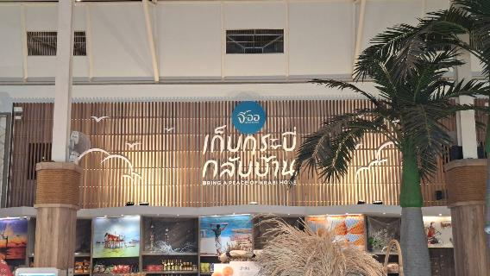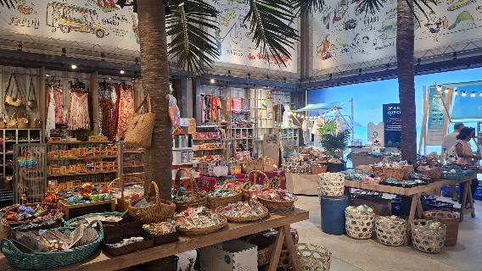

ได้เวลาอันสมควรนำท่านเดินทางสู่สถานีขนส่งกระบี่

17.00 น. ออกเดินทางสู่ สถานีขนส่งกรุงเทพฯ (ใช้เวลาเดินทางประมาณ 12 ชั่วโมง)

วันที่ (6) สถานีขนส่งกรุงเทพฯ
05.00 น. เดินทางถึง สถานีขนส่งกรุงเทพฯ (หมอชิต)โดยสวัสดิภาพ



โปรแกรมการเดินทางอาจมีการสลับสับเปลี่ยน หรือเปลี่ยนแปลงได้ตามความเหมาะสม โดยมิต้องแจ้งให้ทราบล่วงหน้า
อันเนื่องมาจากเหตุการณ์ต่างๆ ที่อาจเกิดขึ้นจากเหตุสุดวิสัย เช่น เหตุการณ์ทางธรรมชาติ การเมือง
สภาพอากาศไม่เอื้ออำนวย ทั้งนี้ทางบริษัทจะคำนึงถึงความปลอดภัยและผลประโยชน์ของผู้เดินทางเป็นสำคัญ
โดยมีตัวแทนบริษัท (มัคคุเทศก์,หัวหน้าทัวร์,คนขับรถ) เป็นผู้บริหารเวลาปรับเปลี่ยนตามความเหมาะสม

เงื่อนไขการจอง
1. การชำระค่าบริการ
- กรุณาชำระค่าทัวร์เต็มจำนวน ภายใน 2 วัน หลังจากที่นั่งได้รับการคอนเฟิร์ม (พร้อมส่งหน้าบัตรประชาชน) หากไม่ชำระเงินตามที่บริษัทกำหนด ขออนุญาตตัดที่นั่งเพื่อให้ลูกค้าท่านอื่นที่รอที่นั่งอยู่โดยอัตโนมัติ
2. กรณีมีตั๋วเครื่องบินภายในประเทศ รถโดยสารภายในประเทศ หรือรถไฟ หากมีการเปลี่ยนแปลงการเดินทางใดๆก็ตาม ทางบริษัทไม่สามารถรับผิดชอบได้ทุกกรณี เพราะอยู่นอกเหนือการควบคุม

อัตราค่าบริการนี้รวม
ค่ารถนำเที่ยวตามเส้นทางที่ระบุไว้ในโปรแกรมทัวร์
ค่าอาหารและค่าเข้าชม ตามที่ระบุในรายการ
ค่ามัคคุเทศก์ผู้มีประสบการณ์นำเที่ยวคอยบริการและอำนวยความสะดวกตลอดการเดินทาง
ค่าประกันอุบัติเหตุระหว่างเดินทาง วงเงินท่านละ 1,000,000 บาท (เงื่อนไขตามกรมธรรม์)

อัตราค่าบริการนี้ ไม่ รวม
- ค่าภาษีมูลค่าเพิ่ม 7% และภาษีหัก ณ ที่จ่าย 3%
- ค่าใช้จ่ายส่วนตัวนอกเหนือจากรายการที่ระบุ เช่น ค่าทำหนังสือเดินทาง , ค่าโทรศัพท์ , ค่าอินเตอร์เน็ต , ค่าซักรีด , มินิบาร์ในห้องพัก , ค่ากระเป๋าเดินทางหากเกิดการชำรุดหรือของมีค่าที่สูญหายในระหว่างการเดินทาง , ค่ารักษาพยาบาล กรณีเกิดการเจ็บป่วยจากโรคประจำตัว รวมถึงค่าอาหารพิเศษนอกเหนือจากที่ทางทัวร์กำหนด หรือการรีเควสอาหารพิเศษต่างๆ เช่น อาหารเจ อาหารมังสวิรัติ อาหารอิสลาม อาหารทะเล เป็นต้น
- ค่าเครื่องสักการะต่างๆ อาทิ ดอกไม้ ธูป เทียน และชุดสังฆทาน เป็นต้น
- ค่าจ้างคนขับรถ ท่านละ 500 บาท ชำระ ณ วันเดินทาง
- ค่าทิปไกด์/เจ้าหน้าที่ผู้ช่วย (ตามมาตรฐานการให้ทิปวันละ 100 บาท/ท่าน/วัน)
**ทั้งนี้ ขึ้นอยู่กับความพึงพอใจของท่าน ในการบริการของไกด์/เจ้าหน้าที่ผู้ช่วย**
*หากลูกค้ายินยอมให้ทิปกับไกด์หรือเจ้าหน้าที่เเล้ว จะถือว่าเป็นการให้โดยสมัครใจ และไม่สามารถเรียกร้องขอคืนได้ภายหลัง*
ค่าเลือกที่นั่งบนรถ (โปรดสอบถามพนักงาน)
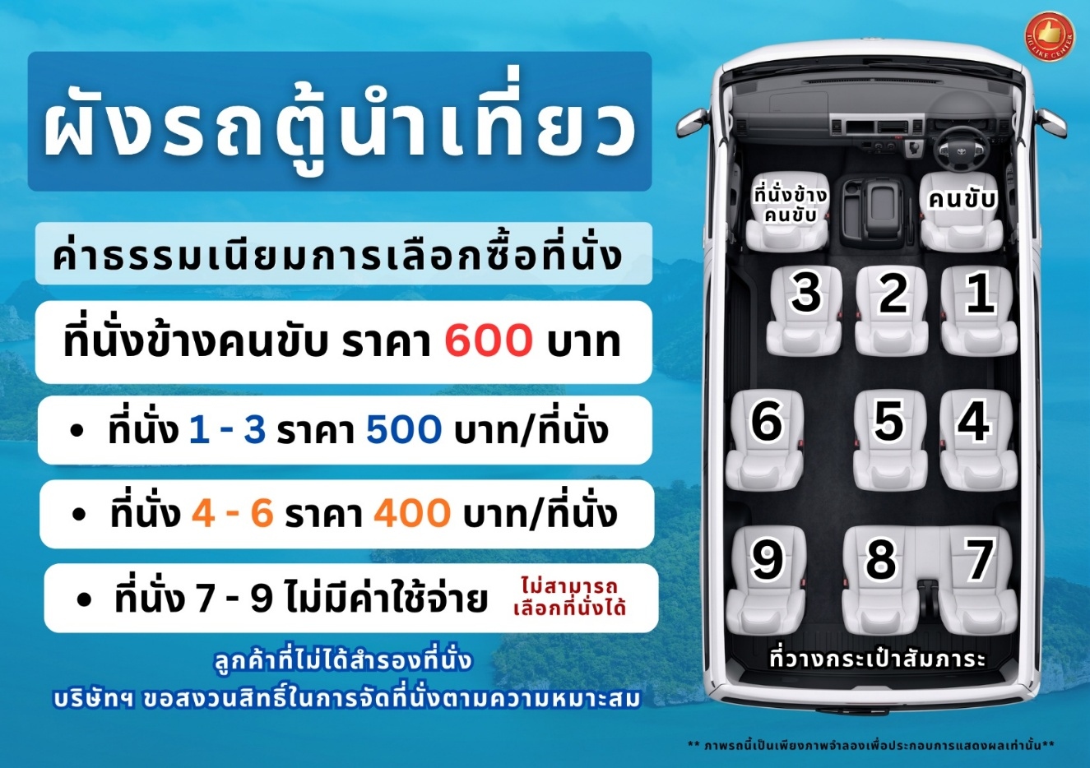
การยกเลิก
1. กรณีผู้เดินทางขอยกเลิกการเดินทาง
- ยกเลิกการเดินทางมากกว่า 31 วันก่อนเดินทางทุกกรณี เก็บค่าบริการ 500 บาท และค่าใช้จ่ายตามจริงที่เกิดขึ้น
- ยกเลิกการเดินทางน้อยกว่า 30 วันก่อนเดินทางทุกกรณี เก็บค่าบริการทัวร์เต็มจำนวน
2. เมื่อออกเดินทางแล้ว หากท่านไม่ใช้บริการรายการใดรายการหนึ่ง หรือไม่เดินทางพร้อมคณะ ถือว่าท่านสละสิทธิ์ไม่อาจเรียกร้องค่าบริการหรือเงินค่าทัวร์คืนได้
3. หากท่านไม่สามารถเดินทางได้ไม่ว่ากรณีใดๆ จะต้องชำระค่าส่วนต่างกรณีที่กรุ๊ปออกเดินทางไม่ครบตามจำนวน (กรุณาสอบถามรายละเอียดเพิ่มเติม)
4. กรณีจองทัวร์เดินทางช่วง วันหยุดเทศกาล, วันหยุดนักขัตฤกษ์, วันหยุดยาวต่อเนื่อง ไม่สามารถยกเลิกการเดินทางได้ หากท่านไม่เดินทาง ทางบริษัทฯขอสงวนสิทธิ์เก็บค่าทัวร์ทั้งหมด โดยไม่มีเงื่อนไขใดๆ ทั้งสิ้น

รายละเอียดเพิ่มเติม
หมายเหตุ : กรุณาอ่านศึกษารายละเอียดทั้งหมดก่อนทำการจอง เพื่อความถูกต้องและความเข้าใจตรงกันระหว่างลูกค้าและบริษัทฯ เมื่อท่านตกลงชำระเงินมัดจำหรือค่าทัวร์ทั้งหมดกับทางบริษัทฯแล้ว ทางบริษัทฯจะถือว่าท่านได้ยอมรับเงื่อนไขข้อตกลงต่างๆ ทั้งหมด
- บริษัทขอสงวนสิทธิ์ในการเลื่อน, ยกเลิกการเดินทาง หรือปรับราคาค่าบริการขึ้น ในกรณีที่มีผู้เดินทางน้อยกว่า 15 ท่าน
- เมื่อท่านตกลงชำระเงินมัดจำหรือทั้งหมด ไม่ว่าจะเป็นการชำระผ่านตัวแทนของบริษัทฯ หรือชำระโดยตรงกับทางบริษัทฯ ทางบริษัทฯ จะขอถือว่าท่านรับทราบและยอมรับในเงื่อนไขต่างๆที่บริษัทฯได้ระบุไว้ทั้งหมด
- บริษัทฯขอสงวนสิทธิ์ในการเปลี่ยนแปลงรายละเอียดทัวร์บางประการเมื่อเกิดเหตุสุดวิสัย อาทิเช่น รายการท่องเที่ยว โรงแรมที่พัก ร้านอาหาร สามารถเปลี่ยนแปลงได้ตามความเหมาะสม
- บริษัทฯ จะไม่รับผิดชอบใดๆ ทั้งสิ้น หากเกิดกรณีความล่าช้าสภาพการจราจร, การประท้วง, การนัดหยุดงาน, การก่อจลาจล, โรคระบาด, ภัยธรรมชาติ, อุบัติเหตุต่างๆ ซึ่งอยู่นอกเหนือความควบคุมของบริษัท
- บริษัทฯจะไม่รับผิดชอบใดๆ ทั้งสิ้น หากเกิดสิ่งของสูญหาย อันเนื่องมาจากความประมาทของท่าน, เกิดจากการโจรกรรม และ อุบัติเหตุจากความประมาทของนักท่องเที่ยวเอง
- บริษัทฯจะไม่รับผิดชอบใดๆ ทั้งสิ้น และไม่สามารถคืนค่าใช้จ่ายต่างๆ ในกรณีที่ผู้เดินทางไม่ผ่านการพิจารณาในการตรวจคนเข้าเมือง-ออกเมือง ไม่ว่าจะเป็นกองตรวจคนเข้าเมืองหรือกรมแรงงานของทุกประเทศในรายการท่องเที่ยว อันเนื่องมาจากการกระทำที่ส่อไปในทางผิดกฎหมาย การหลบหนีเข้าออกเมือง เอกสารเดินทางไม่ถูกต้อง หรือ การถูกปฏิเสธในกรณีอื่นๆ
- บริษัทฯจะไม่รับผิดชอบใดๆ ทั้งสิ้น หากท่านใช้บริการของทางบริษัทฯไม่ครบ อาทิ ไม่เที่ยวบางรายการ, ไม่ทานอาหารบางมื้อ เนื่องด้วยค่าใช้จ่ายทุกอย่าง ทางบริษัทฯได้มีการชำระค่าใช้จ่ายให้ตัวแทนต่างประเทศแบบเหมาขาดก่อนออกเดินทางแล้ว
- รายการนี้เป็นเพียงข้อเสนอที่ต้องได้รับการยืนยันจากบริษัทฯ อีกครั้งหนึ่ง หลังจากได้สำรองโรงแรมที่พักในต่างประเทศเรียบร้อยแล้ว โดยโรงแรมจัดในระดับใกล้เคียงกัน ซึ่งอาจจะปรับเปลี่ยนตามที่ระบุในโปรแกรม
- กรณีมีผู้ต้องการความช่วยเหลือพิเศษ นั่งรถเข็น (WHEELCHAIR) อาจมีค่าใช้จ่าย , เด็ก, ผู้สูงอายุ, มีโรคประจำตัว หรือไม่สะดวกในการเดินทางท่องเที่ยวในระยะเวลาเกินกว่า 4-5 ชั่วโมงติดต่อกัน ท่านและครอบครัวต้องให้การดูแลสมาชิกภายในครอบครัวของท่านเอง เนื่องจากการเดินทางเป็นหมู่คณะ หัวหน้าทัวร์มีความจำเป็นต้องดูแลคณะทัวร์ทั้งหมด (กรุณาแจ้งให้ทางบริษัทฯ ทราบล่วงหน้าก่อนทำการจอง)
- ประกันการเดินทาง บริษัทฯ ได้จัดทำแผนประกันภัยการเดินทางสำหรับผู้เดินทางไปต่างประเทศ แบบ Group tour โดยแผนประกันจะครอบคลุมอุบัติเหตุต่างๆ ที่เกิดขึ้นในระหว่างช่วงที่เดินทาง และลูกค้าต้องทำการรักษาในโรงพยาบาลที่ประกันครอบคลุมการรักษาเท่านั้น (เข้ารับรักษาในรูปแบบอื่นๆ ประกันจะไม่ครอบคลุม) (เงื่อนไขตามกรมธรรม์ สอบถามได้กับเจ้าหน้าที่บริษัท)
- ค่าประกันสุขภาพไม่รวมอยู่ในค่าทัวร์ ท่านสามารถซื้อเพิ่มเติมเองได้
- ทางบริษัทฯ ยึดตามประกาศของทางรัฐฯและประเทศที่เดินทางเป็นหลัก หากมีการเปลี่ยนแปลงหรือประกาศใดๆ ทางบริษัทฯจะคำนึงถึงความปลอดภัยและประโยชน์ของผู้เดินทางเป็นสำคัญ
- มัคคุเทศก์ พนักงาน หรือตัวแทนของทางบริษัท ไม่มีอำนาจในการให้คำสัญญาใดๆ แทนบริษัท เว้นแต่ มีเอกสารลงนามโดยผู้มีอำนาจของบริษัทกำกับเท่านั้น
- กรณีมีตั๋วเครื่องบินภายในประเทศ รถโดยสารภายในประเทศ หรือรถไฟ หากสายการบินมีการเปลี่ยนแปลงเที่ยวบินหรือเวลาบินใดๆก็ตาม ทางบริษัทไม่สามารถรับผิดชอบได้ทุกกรณี เพราะอยู่นอกเหนือการควบคุม
- ภาพที่ใช้ในโปรแกรมเป็นภาพที่ใช้เพื่อการโฆษณาเท่านั้น

